Opis przedmiotu zamówienia
- Opis przedmiotu zamówienia

  - Nazwa zamówienia: Wymiana membrany w zbiorniku biogazu.

  - Przedmiot zamówienia:
- Dostarczenie nowej membrany zbiornika biogazu kompletnej i dopasowanej do istniejącego zbiornika o pojemości identycznej jak obecna wraz z wszystkimi niezbędnymi dokumentami wymaganymi przez prawo RP i EU (w nawiązaniu do dokumentacji przedstawionej w załączniku nr 2 o nazwie Dokumentacja projektowa).
- Króćce stalowe ze stali nierdzewnej do przyłączenia rur wlotu i wylotu biogazu - kompletne
- Kompletny układ mocowania membrany do konstrukcji zbiornika.
- Dostarczenie nowego układu pomiaru napełnienia zbiornika biogazu pracującego w zakresie od 0 do 100% napełnienia wyposażony w układ przesyłu danych do najbliższego sterownika PLC na obiekcie wraz z wszystkimi niezbędnymi dokumentami wymaganymi przez prawo RP i EU
- Dostawa nowego układu pomiarowego poziomu napełnienia zbiornika biogazu dedykowanego przez producenta membrany.
- Zakres pomiarowy: 0-100%
- Sygnał wyjściowy: 4-20 mA
- Czujnik pomiarowy - montaż na zbiorniku biogazu (wykonanie odp. do strefy wybuchowości)
- Przetwornik pomiarowy - montaż w szafie sterowania fabrycznego zbiornika biogazu SF41 poza strefą zagrożenia wybuchem ob. 41 Zbiornik biogazu.
- Wskaźnik napełnienia - montaż na drzwiach szafy sterowniczej w ob.40 (tak jak w istniejącym ukł. pomiarowym).
- W zakresie dostawy:
- instalacja nowego układu pomiarowego,
- przyłączenie sygnału pomiarowego 4-20 mA z przetwornika pomiarowego na wejście analogowe PIW356 istniejącego oddalonych wej./wyj. ET200S w szafie SK40 (w ob. 40 Budynek agregatów i kotłowni) sterownika głównego PLC S31 typu Siemens S7-300 zainstalowanego w ob.31 Pompownia osadu przefermentowanego (zamiast istniejącego pomiaru).
- modyfikacja oprogramowania sterownika PLC S31 w zakresie poprawności wskazań pomiaru poziomu na panelu operatorskim sterownika PLC S31 w systemie SCADA na LOŚ.
- aktualizacja dokumentacji AKPiA w zakresie wymiany układu pomiarowego napełnienia zbiornika biogazu.
- demontaż istniejącego układu pomiarowego poziomu napełnienia zbiornika biogazu.
- Projekt AKPiA wykonania instalacji pomiaru poziomu w zbiorniku biogazu do akceptacji działu ZAE Aquanet S.A. przed realizacją.
- Układ pomiarowy dostarczony musi być dostarczony wraz z wszystkimi niezbędnymi dokumentami wymaganymi przez prawo RP i EU
- Montaż dostarczonej membrany i układu pomiaru napełnienia zbiornika
- Uruchomienia zbiornika i układu pomiarowego po zakończeniu wszystkich prac.
- Potwierdzenie szczelności po wymianie wora.

- Wymagania wykonawcze:
- Wykonawca musi być wyposażony we wszystkie niezbędne narzędzia i urządzenia do wykonania zadania. Zastosowane narzędzia muszą być nie iskrzące.
- Wykonawca musi zapewnić odpowiedni zespół ludzi z doświadczeniem dla wykonania zadania w wyznaczonym czasie. Pracownicy muszą mieć uprawnienia upoważniające do pracy w strefie zagrożenia wybuchem przy urządzeniach gazowych zgodnie z przepisami RP i EU w tym norm EN.
- Po przekazaniu zbiornika Wykonawcy wszelkie prace z nim prowadzone są na odpowiedzialność Wykonawcy. Wielkość napełnienia przekazywanego zbiornika zostanie ustalona z wykonawcą.
- Po zakończeniu prac montażowych w ramach niniejszego zadania Wykonawca przeprowadzi próbę szczelności zainstalowanej membrany zbiornika dla ciśnienia dwukrotnie większego niż ciśnienia pracy zbiornika.
- Po zakończeniu prac montażowych Wykonawca przeprowadzi próbę działania nowego układu pomiarowego napełnienia zbiornika w pełnym zakresie pomiarowym od minimum do maximum napełnienia.
- Po zakończeniu prac Wykonawca przekaże zbiornik gotowy do pracy z uruchomionym systemem pomiaru napełnienia zbiornika.
- Oprócz membrany i układu pomiaru napełnienia zbiornika Wykonawca dostarczy wszystkie niezbędne materiały i urządzenia do realizacji zadania. Elementy wykonane ze stali nierdzewnej muszą być w gat. min 1.4404 wg PN-EN 10088-1: 2014-12 lub A4 dla elementów złącznych mających kontakt z biogazem.
- Materiał i kształt membrany zbiornika musi być zaakceptowany przez producenta zbiornika oraz musi być przystosowany do pracy na biogazie wyprodukowanym w oczyszczalni.
- Wielkość napełnienia zbiornika biogazu musi być nie mniejsza niż obecna
- Wszystkie dostarczone materiały muszą być nowe i wyprodukowane w przeciągu ostatnich 12 miesięcy.
- Wykonawca wystawi pisemną gwarancję na dostarczone materiały i wykonane prace na okres 2 lat od daty zakończenia zadania (nowa membrana do gazu będzie posiadała aprobatę producenta na okres eksploatacji na 15 lat lub więcej).
- Wszystkie odpady powstałe w wyniku wymiany membrany w zbiorniku i układu pomiarowego napełnienia zbiornika wykonawca zutylizuje na własny koszt zgodnie z obowiązującym prawem w RP.

- Informacja dla wykonawcy zadania:
- Umiejscowienie zbiornika:
Adres: Poznań, ul.Serbska 3, Lewobrzeżna Oczyszczalnia Ścieków w Poznaniu.
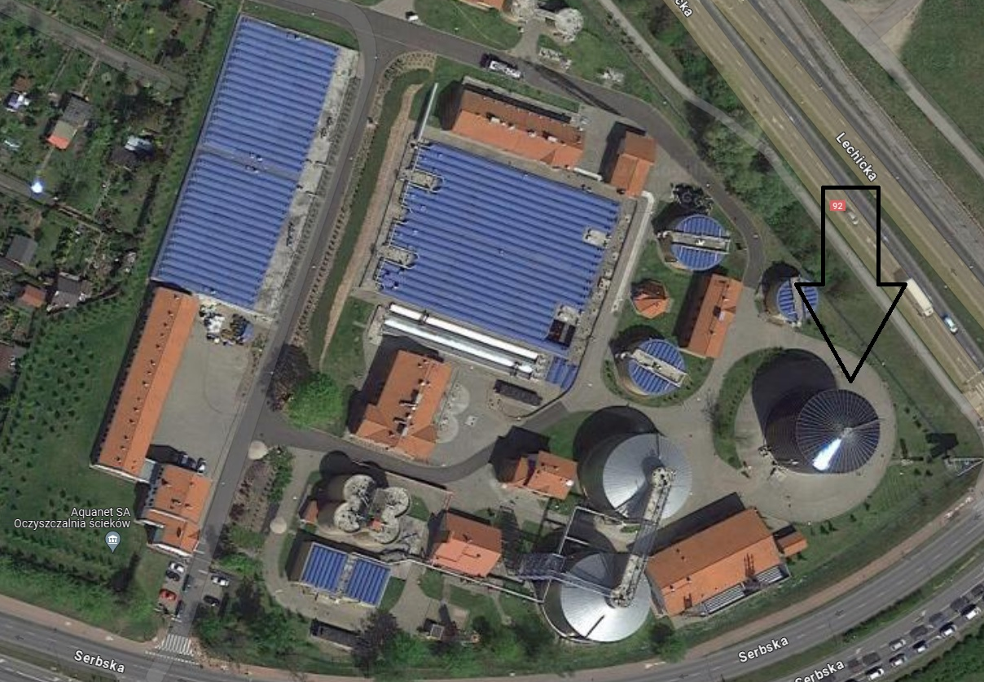
Mapa przedstawia umiejscowienie zbiornika biogazu

- Na teren oczyszczalni będą mogły wjechać wszelkie pojazdy niezbędne do wykonania zadania po uzyskaniu zgody Zamawiającego
- Wokół zbiornika biogazu znajduje się plac wyłożony kostką brukową.
- Wokół zbiornika biogazu znajduje się strefa zagrożona wybuchem.
- Nowa membrana musi mieć identyczną funkcjonalność jak obecnie istniejąca, ze zmianą pomiaru biogazu.
- Zamawiający informuje, że równocześnie na gospodarce gazowej mogą toczyć się inne prace.
- Nadzór nad pracami ze strony Wykonawcy musi sprawować osoba posiadająca odpowiednie uprawnienia w zakresie eksploatacji i nadzoru nad instalacjami gazowymi zgodnie z prawem RP oraz posiadać minimum 3 letnie doświadczenie w zakresie prac na instalacjach gazowych.
- W czasie wykonywania prac zamawiający wyłączy z ruchu gospodarkę biogazową na czas związany ściśle z wymiany membrany.
- Zamawiający opróżni zbiornik biogazu do poziomu 0 (zgodnie z wskazaniami aktualnego układu pomiarowego napełnienia zbiornika)
- Na dnie zbiornika może znajdować się kondensat , który wykonawca będzie zobowiązany wypompować do wskazanej przez Zamawiającego studzienki.
- Zamawiający udostępni zasilanie energetyczne 400V i 230V w pobliżu zbiornika.
- Wykonawca musi przygotować sobie front robót tak aby wyłączenie z eksploatacji zbiornika biogazu nie było dłuższe niż 5 dni kalendarzowych (w tym czasie zamawiający wyłączy z ruchu gospodarkę biogazową na obiekcie), zamawiający rekomenduje pracę ciągłą w trybie 3 zmianowym.
- Po zakończeniu prac sporządzony zostanie protokół odbioru pomiędzy Wykonawcą i Zamawiającym potwierdzający poprawność wykonanych całości prac.
- Dane membrany obecnie zainstalowanej wewnątrz zbiornika:
  - Zbiornik stalowy:
- Objętość robocza 5000m³
- Średnica obudowy stalowej 22,18 m
- Wysokość ściany bocznej obudowy 15,80 m
- Całkowita wysokość zbiornika 19,85 m
- Kąt nachylenia dachu 20º
- Ciśnienie robocze biogazu 20 mbar
- Ciśnienie maksymalne biogazu 25 mbar
- Maksymalne podciśnienie 5 mbar
- Medium powietrze/biogaz
- Maksymalny dopływ/odpływ biogazu 400 m3/h
- Obciążenie śniegowe 75 kg/m²
- Właz główny DN 800 – do wejścia do zbiornika stalowego ze stali ocynkowej
- Wizjery dolny DN 450
- Wizjer górny DN 250
- Obciążenie wiatrowe 125 km/h
- Ciśnienie reduktora max 3mbar
  - Membrana magazynowa biogazu:
- Materiał membrany wora 964 POLYPLAN
- Gramatur 1135 g/m²
- Grubość od 0,887 do 0,91mm
- Przepuszczalność gazu 210-218 cm³/m² d bar
- Średnica zewnętrzna membrany 21,50 m
- Średnica mocowania do fundamentu 13,40 m
- Wytrzymałość włókien – zgodnie z DIN 53353
- Odporność na działanie zimna i ciepła – zgodnie z DIN 53351: bez uszkodzeń
- Odporność ogniowa – zgodnie z DIN 4102 B1
- Odporność na działanie rozpuszczalników – zgodnie z DIN 51635

- Zamawiający udostępni teren dla potrzeb zaplecza technicznego i socjalnego Wykonawcy. Koszty związane wybudowaniem i funkcjonowaniem zaplecza leżą po stronie Wykonawcy
- Wykonawca przed przystąpieniem do prac musi wypełnić załącznik Oświadczenie BHP – wymagania od Wykonawców – patrz załącznik nr 3
- Oprogramowanie sterownika PLC i systemu SCADA
- Wykonanie odpowiednich modyfikacji w zakresie konfiguracji i programu istniejącego sterownika obiektowego PLC S31 i panelu operatorskiego HMI w obiekcie nr 31 Pompownia osadu przefermentowanego, oraz oddalonych wejść/wyjść ST40 w szafie SK40 w obiekcie nr 40 Budynek agregatów i kotłowni w zakresie niezbędnym dla realizacji umowy przy zachowaniu istniejącej funkcjonalności algorytmów sterowania, zabezpieczeń, pomiarów nie wchodzących w zakres realizacji umowy w wyżej wymienionych urządzeniach oraz wykonanie modernizacji aplikacji systemu wizualizacji i archiwizacji danych SCADA na Lewobrzeżnej Oczyszczalni Ścieków w Poznaniu leży po stronie Wykonawcy. Dostęp do systemów automatyki i zapewnienie cyberbezpieczeństwa przez Wykonawcę na zasadach określonych szczegółowo w odpowiednich zapisach w umowie na wykonanie zadania.
- Oprogramowanie sterowników programowalnych PLC powinno powstać w dedykowanym programie inżynierskim. Oprogramowanie powinno zawierać symbole dla wszystkich zmiennych, bloków programowych i bloków danych. Każdy fragment programu musi zostać opatrzony bogatym komentarzem opisującym działanie danego fragmentu programu. Komentarze i nazwy symboliczne muszą być wyłącznie w języku polskim.
- Na panelach operatorskich należy wizualizować, a dla systemu wizualizacji SCADA udostępnić wszystkie możliwe dane, pomiary, stany urządzeń, itd.
- W przypadku rozbudowy i modyfikacji istniejących sterowników PLC, paneli operatorskich, systemów SCADA Wykonawca jest zobowiązany do przestrzegania standardów pierwotnego rozwiązania rozumianego m. in. jako korzystanie z istniejących w danym sterowniku funkcji do obróbki sygnałów analogowych, sterowania napędów, ekrany na panelu operatorskim, SCADA muszą mieć analogiczny wygląd, zmienne muszą być nazywane w podobny sposób.
Należy przewidzieć odpowiednią rozbudowę istniejącego systemu SCADA, rozumianą jako modyfikację istniejącego ekranu synoptycznych dla wizualizacji nowego układu pomiarowego napełnienia zbiornika biogazu. Nie przewiduje się rozbudowy systemu SCADA o dodatkowe moduły funkcyjne, komunikacyjne czy dodatkowe licencje bądź jego upgrade'owanie. Dane dla systemu SCADA powinny znajdować się w jednym bloku danych DB w sterowniku PLC. Nazwy zmiennych należy uzgodnić z Zamawiającym.
- Wykonawca przygotowujący oprogramowanie dla sterowników PLC może korzystać wyłącznie z następujących platform:
a) TIA v17
b) Step7 Professional 2021/v5.7
c) WinCCFlexible 2008 SP3
- Oprogramowanie SCADA w którym wykonawca wykona modernizację to: Siemens WinCC v6.2
- Wykonawca zobowiązany jest dostarczyć zamawiającemu programy (kody źródłowe) wszystkich (dostarczonych przez Wykonawcę lub w których Wykonawca zmodyfikuje programy) sterowników PLC, oraz pliki konfiguracyjne urządzeń sieciowych. Oprogramowanie to po odbiorze w całości przejdzie na własność Zamawiającego. Rozumie się przez to, że Wykonawca w ramach otrzymanego wynagrodzenia przeniesie majątkowe prawa autorskie do projektu na Zamawiającego. Wykonawca dostarczy Zamawiającemu oprogramowanie narzędziowe wraz z licencjami, niezbędne do oprogramowania wykorzystanych sterowników PLC i innych wykorzystanych urządzeń programowalnych, o ile Zamawiający nie jest w posiadaniu takiego oprogramowania narzędziowego. Wykonawca dostarczy Zamawiającemu licencje dla dostarczonych programów. Oprogramowanie powinno zostać przekazane Zamawiającemu wraz z dokumentacją powykonawczą. Jeżeli Wykonawca po tym terminie będzie wprowadzał poprawki do oprogramowania (wynikające np. z gwarancji), jest zobowiązany do niezwłocznego przekazania nowej wersji Zamawiającemu. Oprogramowania sterujące i wizualizacyjne muszą być oprogramowaniem o otwartym w 100% kodzie źródłowym. Nie można blokować dostępu do podglądu programu, ani żadnego jego fragmentu zarówno w trybie on-line, jak i off-line np. przez zastosowanie haseł w PLC. Zamawiający zobowiązuje się do niedokonywania zmian programowych – w zakresie fragmentów programów wykonywanych przez Wykonawcę - podczas gwarancji bez wiedzy i zgody Wykonawcy. Nie dopuszcza się przekazania programu lub jego fragmentów w formie zablokowanej nawet na czas gwarancji. Przekazane oprogramowanie PLC musi być w wersji źródłowej. Dodatkowo, Wykonawca, jeśli będzie korzystał z podwykonawców w zakresie których będzie realizacja całości lub części prac programowych niezbędnych do realizacji zadania zobowiązany jest do takiego spisania z nimi umowy, aby zabezpieczyć możliwość zrealizowania całego tego punktu niniejszego dokumentu.
- W czasie trwania gwarancji Zamawiający wymaga udostępnienia do dalszych modyfikacji oprogramowania istniejących sterowników obiektowych przekazanych Wykonawcy - z wyjątkiem fragmentów modyfikowanych przez Wykonawcę - w związku z planowanymi innymi inwestycjami Zamawiającego. Udostępnienie tego oprogramowania nie będzie wiązało się z utratą gwarancji na wykonane przez Wykonawcę prace.
- Zamawiający wymaga prowadzenia prac programistycznych w sterowniku obiektowym na czynnym i pracującym obiekcie. Prowadzone prace nie mogą zakłócać ciągłości pracy LOŚ, w związku z czym Wykonawca ma obowiązek koordynacji prac ze służbami utrzymania ruchu i z Działem Automatyki i Energetyki Zamawiającego. Zamawiający musi mieć dostęp do oprogramowania urządzeń nie podlegających modyfikacjom w celach diagnostycznych - obiekty technologiczne oczyszczalni nie będą wyłączone z ruchu.
- Oprogramowania istniejącego sterownika PLC, systemu SCADA jest w posiadaniu zamawiającego i zostaną udostępnione wykonawcy na czas realizacji inwestycji wraz z niezbędnymi bibliotekami użytymi w czasie tworzenia tego oprogramowania.
- Program sterujący i wizualizacja muszą być gotowe przed rozruchem nowych instalacji.

- Sposób wykonania prac
Wszelkie prac muszą być wykonywane z zachowanie zasad bezpieczeństwa i za pomocą narzędzi do tego przystosowanych.
Zastosowane narzędzia muszą być nie iskrzące.
Prace będą wykonywane w strefie 1

- Terminy
  - Harmonogram
Rozpoczęcie prac nastąpi po podpisaniu umowy przez obie strony, ale nie później niż 15 dni po podpisaniu umowy (zamówienie wora). Wykonawca przedstawi do akceptacji Zamawiającego harmonogram prac nie później niż dwa tygodnie po podpisaniu umowy.
  - Czas trwania prac
Czas realizacji przedmiotu zamówienia obejmuje wykonanie całości prac i wynosi 10 tygodni (w tym dostawę wora, wymianę , uruchomienie i przeprowadzenie wszystkich prób potwierdzających oprawność wykonania zadania) kalendarzowych od dnia podpisania umowy.
Termin wykonania wymiany na terenie LOŚ musi być ustalony z Zamawiającym na minimum 10 dni przez wykonaniem prac.

- Dodatkowe informacje:
W przypadku gdy nie będzie możliwe prowadzenie spotkań Zamawiający – Wykonawca - Wykonawca będzie kontaktował się z Zamawiającym za pomocą korespondencji e-mailowej lub za pomocą telekonferencji, minimum razy w tygodniu w celu przekazania informacji z przebiegu realizacji Przedmiotu Zamówienia.
Wykonawca przed przystąpieniem do prac wypełni Oświadczenie potwierdzające zapoznania się z przepisami BHP na Oczyszczalni oraz wyznaczy osobę nadzorująca prace pod kątem spełnienia przepisów BHP posiadającą odpowiednie uprawnienia.
Zamawiający umożliwia wykonanie wizji lokalnej przed złożeniem oferty.
Termin wizji lokalnej należy uzgodnić w godzinach od 8.00 do 14.00 z:
Sławomir Simiński, tel 885 989 763
e-mail: slawomir.siminski@aquanet.pl

